**Звіт**

по лабораторній роботі №4

з дисципліни «Бази даних»

Виконав студент групи ІПЗ-32 Ткачук Максим

1. Імпортуємо базу даних employees

Результат виконання

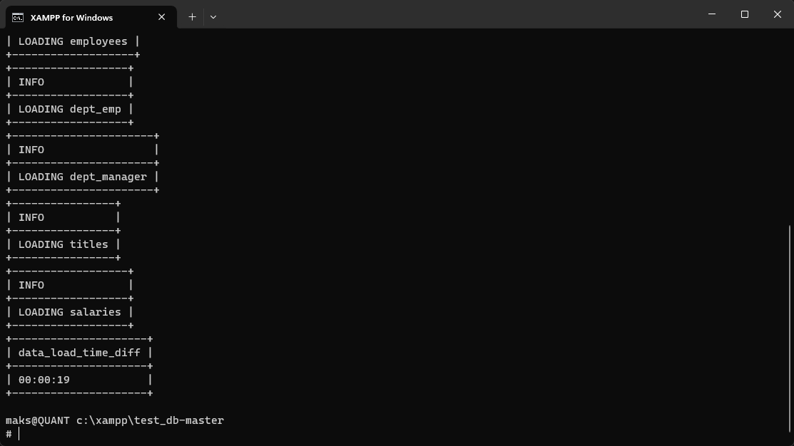

1. INNER JOIN повертає тільки ті рядки, які мають відповідність в обох таблицях.

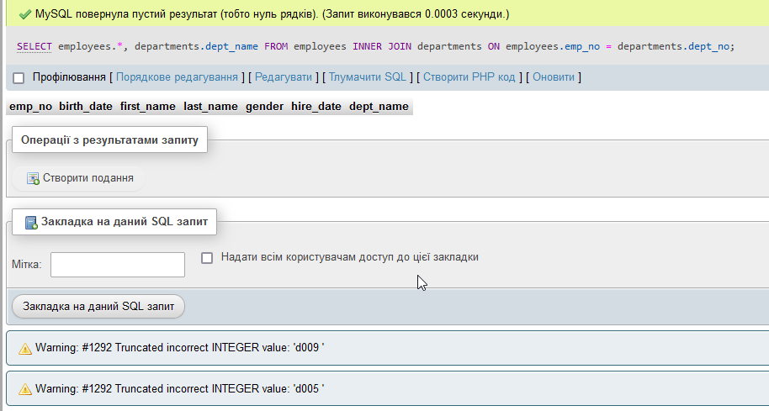

Цей запит поверне всіх працівників та назви їхніх відділів, якщо вони мають відповідність в обох таблицях.

1. LEFT JOIN повертає всі рядки з лівої таблиці та тільки ті рядки з правої таблиці, які мають відповідність. Якщо немає відповідності, значення для правої таблиці буде NULL.

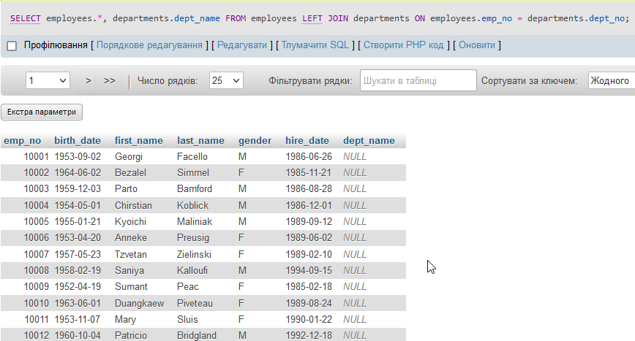

Цей запит поверне всіх працівників та назви їхніх відділів. Якщо відділ для працівника не визначений, то значення "dept_name" буде NULL

1. RIGHT JOIN повертає всі рядки з правої таблиці та тільки ті рядки з лівої таблиці, які мають відповідність. Якщо немає відповідності, значення для лівої таблиці буде NULL.

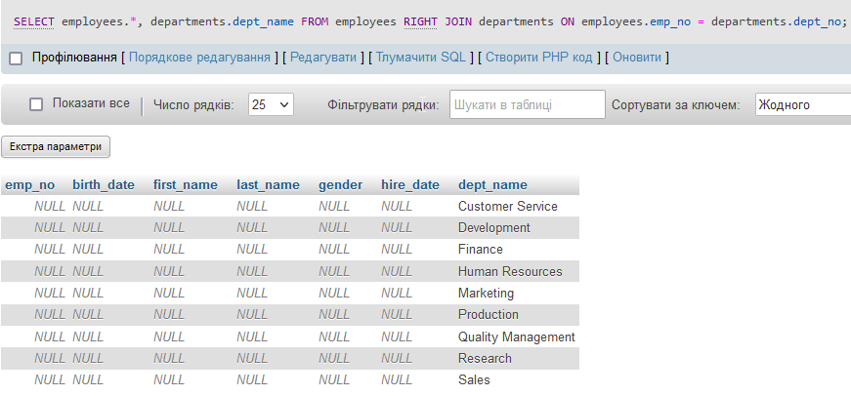

Цей запит поверне всі відділи та працівників, які до них належать. Якщо жоден працівник не належить до відділу, то значення "emp_no" буде NULL.

1. Цей запит об'єднує таблиці CITY і COUNTRY за допомогою полів City.CountryCode і COUNTRY.Code, і потім обмежує результати до тих міст, які належать до КРАЇНИ з континентом "Азія". Результат цього запиту буде сумою населення всіх міст на континенті "Азія".

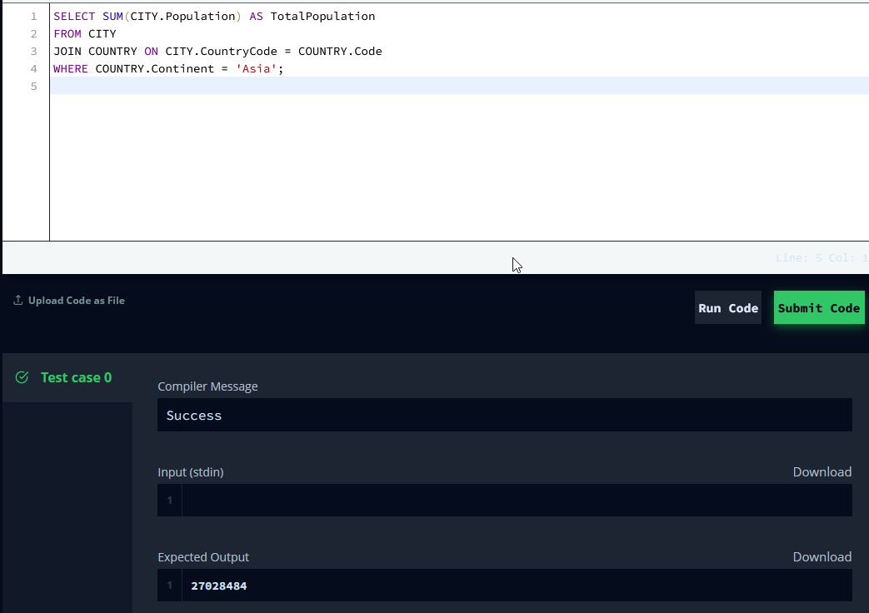

1. Цей запит об'єднує таблиці CITY і COUNTRY за допомогою ключових полів CITY.CountryCode і COUNTRY.Code, і обмежує результати до тих міст, які належать до КРАЇНИ з континентом "Африка".

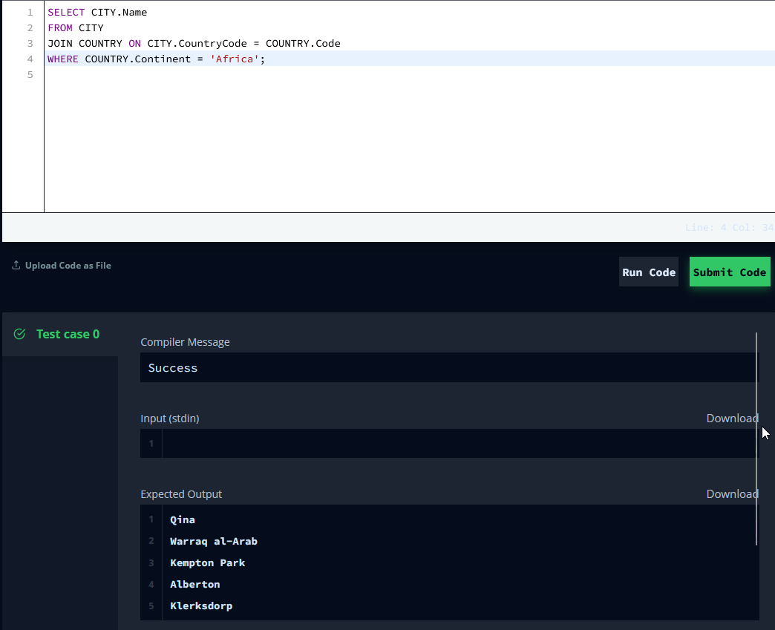

1. У цьому запиті ми об'єднуємо таблиці CITY і COUNTRY за допомогою ключових полів CITY.CountryCode і COUNTRY.Code, обчислюємо середню кількість населення в містах з допомогою AVG(CITY.Population), і округляємо це значення до найближчого цілого числа за допомогою ROUND.

